UP & DOWN GAME

H1205 김대희

1. 개요

본 프로그램은 UP&DOWN게임이고, 컴퓨터가 숫자를 지정하면 사용자가 맞추는 게임입니다. 사용자가 숫자를 입력한 값이 컴퓨터보다 높으면 DOWN을 출력해주고, 낮으면 UP을 출력해준다.

2. 목표

UP&DOWN게임은 사람끼리 마주봐서 말하면서 하는 게임 인데, 사람이랑 할 수 가 없으니까 컴퓨터랑 이 게임 할 수 있다.

3. 프로젝트 기간

|  |  |  |
| --- | --- | --- |
|  | 기간 | 개발내용 |
| 1 | 11/20~11/22 | 프로젝트 구상 |
| 2 | 11/22~11/24 | 프로젝트 코드 작성 |

4. 애플리케이션 상세 설계

4.1 주요 함수

|  |  |
| --- | --- |
| 함수명 | 역할 |
| rand함수 | 컴퓨터값을 랜덤으로 지정 |
| checkupdown | Input값과 컴퓨터값 비교 |

4.2 주요 변수

|  |  |
| --- | --- |
| 변수명 | 역할 |
| input | 사용자가 입력하는 값 |
| Com | 컴퓨터 랜덤값 |
| Count | 기회 횟수 |
| round_num | 라운드 횟수 |

4.3 실행 내용

4.3 - 1 시작화면

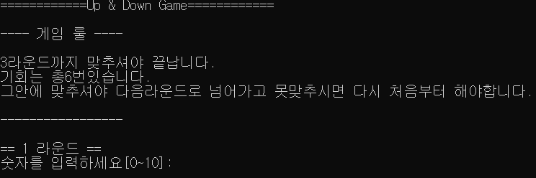

4.3 – 2 숫자입력 화면

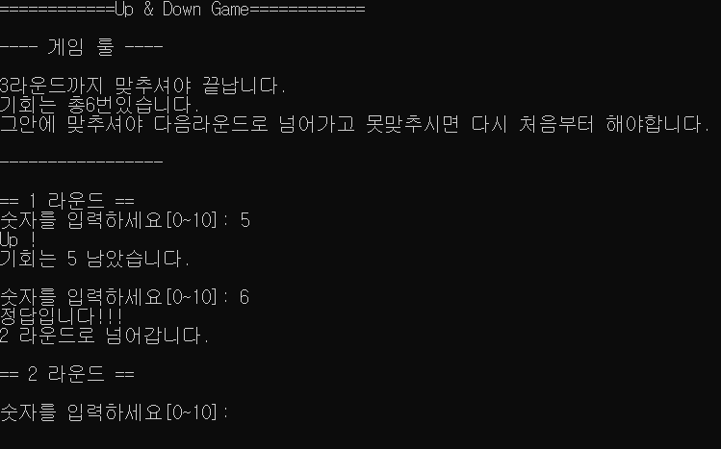

4.3 – 3 실패화면

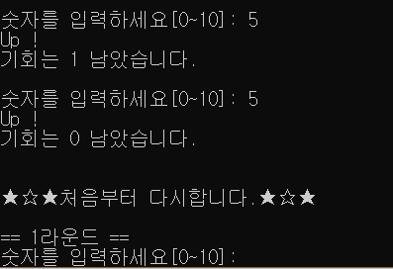

4.3 – 4 성공화면

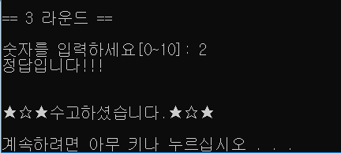

4.4 기능적 목표

UP&DOWN게임의 기본 기능은 컴퓨터가 숫자를 지정하면 사용자가 그 숫자를 맞추는데, 만약에 사용자가 숫자를 입력한 값이 컴퓨터보다 높으면 DOWN을 출력해주고, 낮으면 UP을 출력해준다. 프로그램의 흐름도는 다음과 같다.

4.5 프로그램의 흐름도

